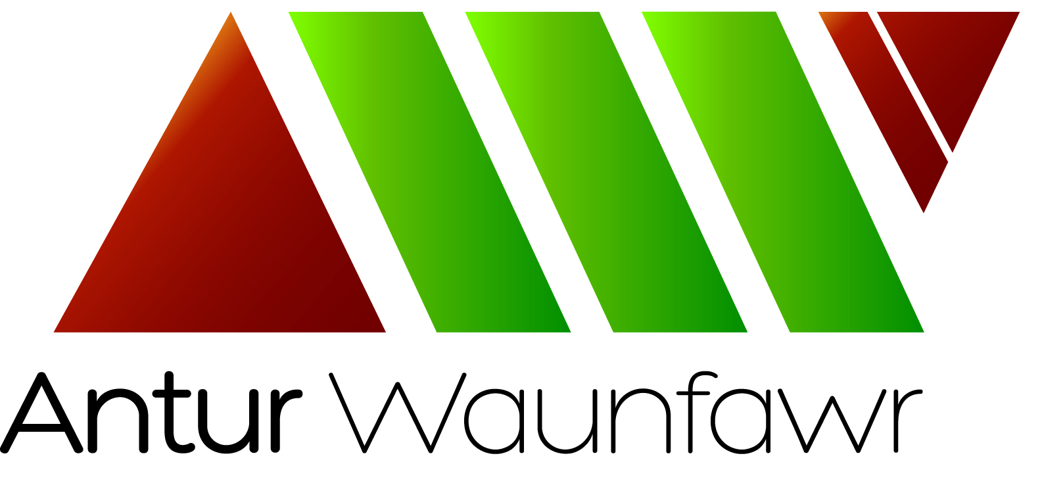

TAFLEN GWYBODAETH I YMGEISWYR

TEITL SWYDD – UWCH SWYDDOG BEICS ANTUR

CYFLOG: | £21,727 y flwyddyn. Telir cyflogau ar y trydydd dydd Iau y mis.
LWFANS CAR: | - Bydd staff yn derbyn lwfans costau teithio o 40c y filltir am y 10,000 milltir cyntaf (25c y filltir wedyn) am unrhyw gostau teithio yn sgil trafeilio yn y gwaith. Telir lwfans costau teithio yn fisol (ar ôl cyflwyno ffurflen gais am dreuliau)  - Telir i fyny at £50 tuag at ychwanegu defnydd busnes ar y car
TELERAU AC AMODAU: | - 150 awr y mis Dydd Llun – Ddydd Sul  - Amser Dwbwl ar Wyl Banc  - DBS wedi ei dalu amdano yn gychwynol a blynyddol  - Anwythiad llawn I’r swydd a shifftiau cysgodi dros gyfnod o chwe i wyth wythnos  - Arolygaethau cyson gyda’ch Rheolwr Llinell  - Rhaglen Hyfforddiant gynhwysfawr gyda amser i ffwrdd I fynychu ac wedi ei dalu amdano  - QCF Lefel 2 ar ôl chwe mis gyda’r gallu i symud ymlaen i QCF Lefel 3
NAWDD SALWCH: | - Mae Antur Waunfawr yn darparu nawdd salwch o 6 wythnos o dâl llawn, a chwe wythnos hanner tâl  - Cefnogaeth ar gyfer sesiynau Cwnsela, Ffisiotherapi, Maeth a Rheolaeth Ariannol/Dyled  - Dewis i ymuno a chynllun Welsh Hospital Association (WHA)
CYTUNDEB: | 2 flynedd yn y lle cyntaf gyda phosibilrwydd am estyniad
LLEOLIAD GWAITH: | Caernarfon
CYFNOD PRAWF: | 6 mis
CYFNOD RHYBUDD: | 1 mis

GWYLIAU BLYNYDDOL: | 29 diwrnod y flwyddyn sydd yn cynnwys diwrnodau gŵyl banc (bydd y cyfan yn pro-rata).  Ar ôl 5 mlynedd o wasanaeth di-dor ar 1af Ebrill caniateir 5 diwrnod y flwyddyn yn ychwanegol.
CYNLLUN PENSIWN: | Cynllun pensiwn gyda ‘Standard Life’. Manylion pellach ar gael gan yr Adran Adnoddau Dynol
ABSENOLDEBAU  EITHRIADOL: | - Priodi – 3 diwrnod.  - Symud Tŷ – 2 ddiwrnod.  - Apwyntiad deintydd/ysbyty, ante-natal ayb. Caniateir amser ar gyfer hyn yn ystod oriau gwaith.
PROFEDIGAETH: | - Teulu’r aelwyd – un wythnos.  - Perthynas agos arall – 3 diwrnod.  - Wythnos ychwanegol os yw trefniadau cynhebrwng yn disgyn arnoch.

MAE’R SWYDD YMA WEDI CAEL EI HEITHRIO O’R DDEDDF AILSEFYDLU TROSEDDWYR 1974 AC FEL RHAN O’R TREFN RECRIWTIO STAFF, BYDD GOFYN I’R YMGEISYDD LLWYDDIANNUS GAEL EU G/WIRIO GAN Y SWYDDFA COFNODION TROSEDDOL

OHERWYDD EITHRIO’R ANTUR O EFFEITHIAU’R DDEDDF ADFERIAD TROSEDDWYR 1974, BYDD YN OFYNNOL I’R YMGEISYDD LLWYDDIANNUS DDATGELU POB TROSEDD MAE EF NEU HI WEDI CAEL EI HUN YN EUOG OHONYNT HYD YN OED OS YW’R RHEINY YN RHAI A FUASAI WEDI DARFOD YN UNOL Â’R DDEDDF AC NA FUASAI FEL ARFER YN GORFOD CAEL EU DATGELU. OS BYDD I’R YMGEISYDD LLWYDDIANNUS FETHU A DATGELU TROSEDD A BOD ANTUR WAUNFAWR YN DARGANFOD BOD TROSEDD WEDI EI CHOFNODI YN EI ERBYN EF NEU HI, BYDD Y CYTUNDEB CYFLOGAETH YN CAEL EI DERFYNU YN SYTH AC HEB UNRHYW BENDERFYNIAD PELLACH.





